附件2：
学校共青团重点工作创新试点
申请单位基本信息表
省份：上海市
单位名称 | 上海电子信息职业技术学院
单位负责人 | 宋立峰 | 联系方式 | 57131419
试点内容 | “青年马克思主义者培养工程”深化和创新
试点基本思路
（请附页）
申报单位意见 | （盖章）  年 月 日
区（县）、高校团委意见 | 同意 （盖章）  2014 年 2 月 28 日
备注

“青年马克思主义者培养工程”深化和创新之
高职院校学生干部培养试点项目基本思路
一、高职院校学生干部培养项目背景
高职院校学生干部，作为高校学生干部中的又一大群体，仍然是不可忽视的思想政治教育工作的主力军。因为缺乏本科生、研究生学生干部相对完善的干部培养体系以及重视程度，通常情况下，高职院校的学生干部在大一的时候轰轰烈烈当了一年干部之后就不再有积极性，往往导致学生干部的作用不能发挥，所谓的学生干部最后只能成为班主任助理。所以，建立完善的高职院校学生干部培养模式是让学生保持工作状态、培养工作能力、发挥干部作用的有效途径。
二、高职院校学生干部培养基本模式
以胜任力理论为基础，统筹高职院校学生干部三年的学习锻炼，设计符合高职院校学生干部特点的基本模式。培养目标的设置建立在胜任力的基础上，主要培养具有高尚职业道德并具备一定管理技能的高职院校学生干部。
整个培养模式涉及选拔、集中培训、岗位实践、综合考核四个主要阶段循环构成。
高职院校学生干部培养模式
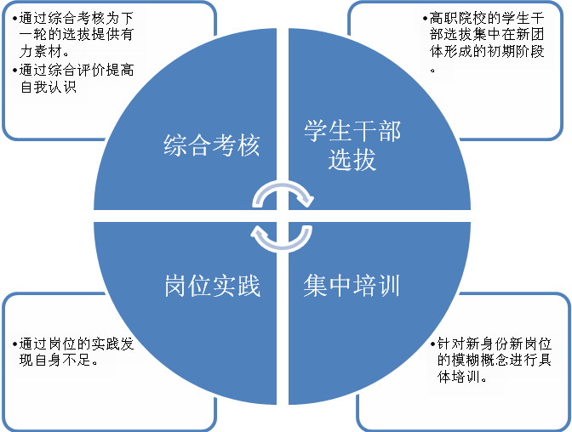
选拔阶段的主要任务为根据学生干部的性格动机以及学生干部岗位设置选拔优秀学生进入培养队伍；集中培训阶段的主要任务为培养学生干部的干部意识，把职业品德的形成以及基本管理技能的培训作为培养学生干部干部意识的主要基础；岗位实践的主要任务是将集中培训的理论内容应用到实际岗位的操作中，提升学生干部的实践水平；综合考核的主要任务是为第二轮的学生干部选拔提供有力基础，为第二轮的培训提供实证意见；为学生干部的自我认识提供重要依据。
在高职院校的学生培养过程中，整个循环过程将进行两至三轮。通过不断的培训筛选，高职院校的学生干部，依然可以成为社会精英。而培养模式的科学建立将是在高职院校学生干部中选拔精英的有力保障。
三、高职院校学生干部培养实施方案
为提高学生干部综合素质能力，普及学生干部培训，深化学生干部培训内容形式，在高职学院的学生干部中，选拔、培养出一批道德高尚、业务精湛、能力突出的高素质人才，开展学生干部培训计划。培训以讲授、团体辅导、实训实践等形式相结合，进行阶梯式的进阶培训。整个培训持续三学期，培训内容分为三大模块，即干部素养模块、基本技能模块、实践实训模块。
具体实施方案如下：
第一轮：初阶培训：通过理论学习，使学生干部了解岗位职责，所应具备的各项技能与职业素养，在此基础上进行实践的训练与总结。
培训时间：每年9月至12月
培训对象：大一新生所有班团干部
培训内容：干部素养模块基（沟通与礼仪、心理素质）、基础技能模块（职能与业务、公文写作、活动组织的感性认识、班级管理的感性认识）、实训实践模块（会议组织、活动策划、制度制定）
培训考核：成立考核小组，小组成员为部分培训讲师，根据培训内容分别进行笔试以及实践实训环节的总结评定，按10%的比例进行表彰，按50%的比例选拔进入中阶培训。考核成绩达到及格以上发第一阶段培训结业证书。
第二轮：中阶培训：在初阶培训的基础上，选拔一批学生骨干，进行专门的学生骨干培养，除熟悉本职岗位工作外，拓展视野，对学生工作学生活动的形式方法进行创新组织。
培训对象：经考核后达到优秀的学员
培训时间：次年1月至8月
培训内容：干部素养模块（领导智慧、人文知识、形势政策）、基础技能模块（专业应用、管理学基础、时间效率管理）、实训实践模块（创意活动策划、暑期社会实践）
培训考核：成立考核小组，小组成员为部分培训讲师，根据培训内容分别进行笔试以及实践实训环节的总结评定，按10%的比例进行表彰，按50%的比例选拔进入高阶培训。考核成绩达到及格以上发第二阶段培训结业证书。
第三轮：高阶培训：在中阶培训的基础上，选拔50%的精英，进行各个模块的深度培养，并使学生骨干精英拥有传、帮、教的技术文化传承能力以及一定的总结整理能力，为精英们以后的发展以及学生干部团队的文化建设作铺垫。
培训对象：经考核后达到优秀的学员
培训时间：次年9月至12月
培训内容：干部素养模块（企业文化与职业素养、管理心理学）、基础技能模块（演说与演讲、宏观目标规划、总结整理技能）、实训实践模块（大型活动策划、工作手册编撰、培训组织）
培训考核：成立考核小组，小组成员为部分培训讲师，根据培训内容分别进行笔试以及实践实训环节的总结评定，按10%的比例进行最终表彰。考核成绩达到及格以上发第三阶段培训结业证书。考核优秀者担任团学组织的主要学生干部。
四、高职院校学生干部培养的目的
通过开展以上模式培训，可以达到三个方面的目的
第一、有助于满足社会对高技能型专门人才的需要；
第二、有助于满足高职院校提高思政工作绩效的需要；
第三、有助于满足高职院校学生干部个人成长的需要。

